Лабораторна робота №12
Інструменти тестування Junit та Mockito
Мета роботи: набути навичок модульних та інтеграційних тестів використовуючи Junit та Mockito.
Хід роботи:
Завдання 1. Створити maven Java проект java_lab_12 з пакетом com.education.ztu. Додайте необхідні залежності до проекту (в pom.xml): junit 4.12, mockito-core 1.9.5, assertj-core 3.11.1, JUnitParams 1.1.0 Посилання: https://mvnrepository.com/ Завдання 2. Додати до створеного проекту код, який треба покрити тестами. Можете використати код з лабораторних робіт 2 чи 3 або код якогось іншого вашого java проекту.
Завдання 3. Тестування за допомогою бібліотеки Junit.
- Створіть відповідні тестові класи та напишіть тест-кейси.
- Ваші тест-кейси посинні використовувати такі анотації: @BeforeClass, @AfterClass, @Before, @After, @Test, @Ignore
- Ваші тест-кейси посинні використовувати такі методи: fail, assertTrue, assertsEquals, assertNull, assertNotNull, assertSame, assertNotSame.
- Перевірте позитивні, негативні випадки та випадки, які генерують виключні ситуації.
- Використайте Rules (TemporaryFolder, ExpectedException, TestName, Timeout, ErrorCollector, Verifier).
- Використайте групування тестів @Suite.SuiteClasses та параметризацію @Parameters
Завдання 4. Тестування за допомогою фреймворка Mockito.
Створіть відповідні тестові класи та проанотуйте їх анотацією @RunWith(MockitoJUnitRunner.class).
- Напишіть тест-кейси.
- Ваші тест-кейси посинні використовувати такі методи та анотації:
- @Mock, @Spy, @Captor, @InjectMocks або аналогічні їм статичні методи класу Mockito
- when(mock).thenReturn(value), when(mock).thenThrow(), doReturn(value), when(mock).methodName(params)
- verify() в комбінації з atLeast, atLeastOnce, atMost, times, never
Лістинг програми:
JUnit
AllTestsSuite.java
package com.education.ztu.junit;
import org.junit.runner.RunWith;
import org.junit.runners.Suite;
@RunWith(Suite.class)
@Suite.SuiteClasses({
ProductJUnitTest.class,
ProductRulesTest.class,
ProductParameterizedTest.class
})
public class AllTestsSuite {
}
ProductJUnitTest.java
package com.education.ztu.junit;
import com.education.ztu.Product;
import org.junit.*;
import static org.junit.Assert.*;
public class ProductJUnitTest {
private Product product;
@BeforeClass
public static void beforeAll() {
System.out.println("===== @BeforeClass: START TESTING =====");
}
@AfterClass
public static void afterAll() {
System.out.println("===== @AfterClass: FINISH TESTING =====");
}
@Before
public void setUp() {
System.out.println("---- @Before executed");
product = new Product("Apple", "iPhone 14", 2023, 999.99);
}
@After
public void tearDown() {
System.out.println("---- @After executed");
product = null;
}
@Test
public void positiveTest_getters() {
assertEquals("Apple", product.getBrand());
assertEquals("iPhone 14", product.getModel());
assertEquals(2023, product.getYear());
assertEquals(999.99, product.getPrice(), 0.01);
}
@Test
public void positiveTest_setters() {
product.setBrand("Samsung");
product.setModel("S23");
product.setYear(2024);
product.setPrice(1200);
assertEquals("Samsung", product.getBrand());
assertEquals("S23", product.getModel());
assertEquals(2024, product.getYear());
assertEquals(1200, product.getPrice(), 0.01);
}
@Test
public void testNotNull() {
assertNotNull(product);
}
@Test
public void testNull() {
Product p = null;
assertNull(p);
}
@Test
public void testSame() {
Product p2 = product;
assertSame(product, p2);
}
@Test
public void testNotSame() {
Product p2 = new Product("Apple", "iPhone 14", 2023, 999.99);
assertNotSame(product, p2);
}
@Test
public void testEquals() {
Product p2 = new Product("Apple", "iPhone 14", 2023, 999.99);
assertTrue(product.equals(p2));
}
@Test
public void negativeTest_equals() {
Product p2 = new Product("Samsung", "S23", 2023, 999.99);
assertTrue(!product.equals(p2));
}
@Test
public void failExample() {
if (product.getPrice() < 0) {
fail("Price cannot be negative!");
}
}
@Ignore("Demonstration of @Ignore")
@Test
public void ignoredTest() {
fail("This test is ignored");
}
}
ProductParameterizedTest.java
package com.education.ztu.junit;
import com.education.ztu.Product;
import org.junit.Test;
import org.junit.runner.RunWith;
import org.junit.runners.Parameterized;
import java.util.Arrays;
import java.util.Collection;
import static org.junit.Assert.*;
@RunWith(Parameterized.class)
public class ProductParameterizedTest {
private double price;
public ProductParameterizedTest(double price) {
this.price = price;
}
@Parameterized.Parameters
public static Collection<Object[]> data() {
return Arrays.asList(new Object[][] {
{100.0},
{200.5},
{999.99},
{0.1}
});
}
@Test
public void testDifferentPrices() {
Product product = new Product("Brand", "Model", 2024, price);
assertEquals(price, product.getPrice(), 0.01);
}
}
ProductRulesTest.java
package com.education.ztu.junit;
import com.education.ztu.Product;
import org.junit.*;
import org.junit.rules.*;
import java.io.File;
import static org.junit.Assert.*;
public class ProductRulesTest {
private Product product;
@Rule
public TemporaryFolder folder = new TemporaryFolder();
@Rule
public ExpectedException exception = ExpectedException.none();
@Rule
public TestName testName = new TestName();
@Rule
public Timeout timeout = Timeout.seconds(2);
@Rule
public ErrorCollector collector = new ErrorCollector();
@Rule
public Verifier verifier = new Verifier() {
@Override
protected void verify() {
System.out.println("Verifier check after test: " + testName.getMethodName());
}
};
@Before
public void setUp() {
product = new Product("Apple", "iPhone 14", 2023, 999.99);
}
@Test
public void testTemporaryFolder() throws Exception {
File file = folder.newFile("test.txt");
assertTrue(file.exists());
}
@Test
public void testExpectedException() {
exception.expect(IllegalArgumentException.class);
exception.expectMessage("Year cannot be negative");
if (product.getYear() < 0) {
throw new IllegalArgumentException("Year cannot be negative");
}
throw new IllegalArgumentException("Year cannot be negative");
}
@Test
public void testErrorCollector() {
try {
assertTrue(product.getPrice() > 0);
assertEquals("Apple", product.getBrand());
} catch (Throwable t) {
collector.addError(t);
}
}
@Test
public void testNameRule() {
System.out.println("Running test: " + testName.getMethodName());
assertNotNull(product);
}
}
Mockito
MockitoTestSuite.java
package com.education.ztu.mockito;
import org.junit.runner.RunWith;
import org.junit.runners.Suite;
@RunWith(Suite.class)
@Suite.SuiteClasses({
ProductServiceMockitoTest.class
})
public class MockitoTestSuite {
}
ProductRepository.java
package com.education.ztu.mockito;
import com.education.ztu.Product;
import java.util.List;
public interface ProductRepository {
Product findById(String id);
List<Product> findAll();
void save(Product product);
}
ProductService.java
package com.education.ztu.mockito;
import com.education.ztu.Product;
import java.util.List;
public class ProductService {
private final ProductRepository repository;
public ProductService(ProductRepository repository) {
this.repository = repository;
}
public Product getProductById(String id) {
if (id == null || id.isEmpty()) {
throw new IllegalArgumentException("ID cannot be empty");
}
return repository.findById(id);
}
public List<Product> getAllProducts() {
return repository.findAll();
}
public boolean updateProductPrice(String id, double newPrice) {
Product product = repository.findById(id);
if (product != null) {
product.setPrice(newPrice);
repository.save(product);
return true;
}
return false;
}
public void createNewProduct(Product product) {
if (product == null) {
throw new NullPointerException("Product cannot be null");
}
repository.save(product);
}
public boolean isProductAvailable(String id) {
Product product = repository.findById(id);
return product != null;
}
}
ProductServiceMockitoTest.java
package com.education.ztu.mockito;
import com.education.ztu.Product;
import org.junit.Test;
import org.junit.runner.RunWith;
import org.mockito.*;
import org.mockito.junit.MockitoJUnitRunner;
import java.util.Arrays;
import java.util.List;
import static org.junit.Assert.*;
import static org.mockito.Mockito.*;
@RunWith(MockitoJUnitRunner.class)
public class ProductServiceMockitoTest {
@Mock
private ProductRepository mockRepository;
@InjectMocks
private ProductService productService;
@Captor
private ArgumentCaptor<Product> productCaptor;
private final Product testProduct =
new Product("Apple", "iPhone 14", 2023, 999.99);
@Test
public void testGetProductById_Found() {
when(mockRepository.findById("1")).thenReturn(testProduct);
Product result = productService.getProductById("1");
assertNotNull(result);
assertEquals("iPhone 14", result.getModel());
verify(mockRepository, times(1)).findById("1");
}
@Test
public void testGetProductById_NotFound() {
when(mockRepository.findById("2")).thenReturn(null);
Product result = productService.getProductById("2");
assertNull(result);
verify(mockRepository, times(1)).findById("2");
}
@Test(expected = IllegalArgumentException.class)
public void testGetProductById_InvalidId() {
productService.getProductById("");
}
@Test
public void testGetAllProducts() {
List<Product> products = Arrays.asList(
testProduct,
new Product("Samsung", "S23", 2023, 899.99)
);
when(mockRepository.findAll()).thenReturn(products);
List<Product> result = productService.getAllProducts();
assertEquals(2, result.size());
verify(mockRepository, atLeastOnce()).findAll();
}
@Test
public void testUpdateProductPrice_Success() {
when(mockRepository.findById("1")).thenReturn(testProduct);
doNothing().when(mockRepository).save(any(Product.class));
boolean result = productService.updateProductPrice("1", 1100);
assertTrue(result);
assertEquals(1100, testProduct.getPrice(), 0.01);
verify(mockRepository).findById("1");
verify(mockRepository).save(testProduct);
}
@Test
public void testUpdateProductPrice_NotFound() {
when(mockRepository.findById("5")).thenReturn(null);
boolean result = productService.updateProductPrice("5", 1200);
assertFalse(result);
verify(mockRepository, times(1)).findById("5");
verify(mockRepository, never()).save(any(Product.class));
}
@Test(expected = RuntimeException.class)
public void testCreateNewProduct_Exception() {
doThrow(new RuntimeException("Database error"))
.when(mockRepository).save(testProduct);
productService.createNewProduct(testProduct);
}
@Test
public void testCreateNewProduct_Captor() {
doNothing().when(mockRepository).save(any(Product.class));
productService.createNewProduct(testProduct);
verify(mockRepository).save(productCaptor.capture());
Product savedProduct = productCaptor.getValue();
assertEquals("Apple", savedProduct.getBrand());
assertEquals("iPhone 14", savedProduct.getModel());
}
@Test
public void testAvailability_VerifyModes() {
when(mockRepository.findById("A")).thenReturn(testProduct);
when(mockRepository.findById("B")).thenReturn(null);
assertTrue(productService.isProductAvailable("A"));
assertFalse(productService.isProductAvailable("B"));
assertTrue(productService.isProductAvailable("A"));
verify(mockRepository, atLeast(2)).findById("A");
verify(mockRepository, times(1)).findById("B");
verify(mockRepository, never()).findById("C");
verify(mockRepository, atMost(3)).findById(anyString());
}
}
Виконання програми:
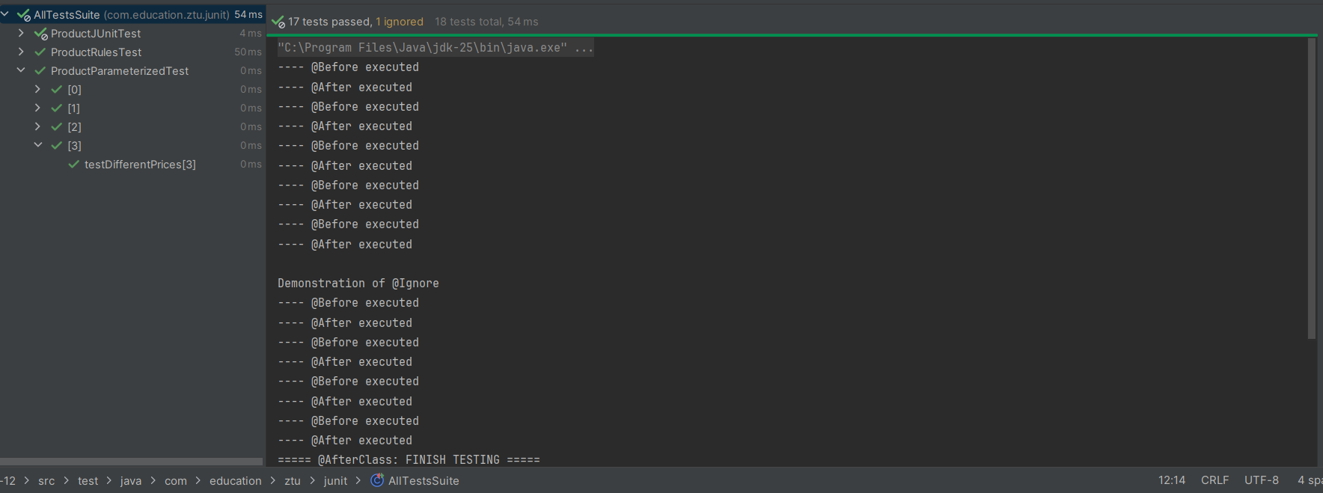
Рис. 1 Результат виконная тестів за допомогою Junit
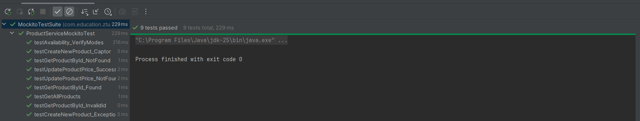
Рис. 2 Результат виконная тестів за допомогою Mockito
Посилання на репозиторій: https://github.com/Oleg-Ischuk/Java-IPZ-23-1
Висновок: набув навичок модульних та інтеграційних тестів використовуючи Junit та Mockito.

